Universidad Tecnológica Nacional
Facultad Regional Córdoba


Proyecto Final
 |  | WORKFLOW DE ANÁLISIS
Curso 5K4
Tutor:
  Aquino, Francisco
Grupo Nº 1

Integrantes: |  |  | Legajo
 | Albanese, Pablo |  | 49016
 | Castro, Franco Martín |  | 48137
 | Flores, Aníbal |  | 49261
 | Gette, Marcos |  | 48044

ÍNDICE

Introducción…...……………………………….……………………………………………………………………………………….1
diagramas de coMUNICAción……………..…………………………………………............................................2
cu 23: registrar reserva de sector….…………………………………………..……………..………............................3
diagrama de clase análisis cu 23: registrar reserva de sector - curso normal…………………………………..4
cu 24: modificar reserva de sector.……………………………………………..……………..…………………………………5
diagrama de clase de análisis cu 24: modificar reserva de sector - curso normal………………………………6
cu 25: cancelar reserva de sector......................................................................................................7
diagrama de clase de análisis cu 25: cancelar reserva de sector - curso normal………………………………8
cu 26: consultar reserva de sector.….…………………………………………..………………………………………………9
diagrama de clase de análisis cu 26: consultar reserva de sector - curso normal …………………………..10
cu 27: confirmar reserva de sector.................................................................................................11
diagrama de clase de análisis cu 27: confirmar reserva de sector - curso normal ...……………………….12
cu 28: Anular Reserva de Sector………………….…………………………………………………………………………….13
diagrama de clase de análisis cu 28: anular reserva de sector - curso normal ……………………………….14
cu 40: registrar inscripción de deportista………………..…………………………… ……………………………………15
diagrama de clase de análisis cu 40: registrar inscripción de deportista - curso normal…………….16
cu 41: modificar una inscripción de deportista………………..…………………………….…………………………….17
diagrama de clase de análisis cu 41: modificar una inscripción de deportista - curso normal……18
cu 42: ELIMINAR INSCRIPCIONES de deportista…………………..…..…………………………… ………………….………19
diagrama de clase de análisis cu 42: ELIMINAR INSCRIPCIONES de deportista - curso normal………………20
cu 43: consultar inscripción de deportista.…………………..…..…………………………… ………………….………21
diagrama de clase de análisis cu 43: consultar inscripción de deportista - curso normal………………..22

INTRODUCCIÓN

En el presente informe desarrollaremos el Workflow de Análisis del sistema de información a implementar en la Dirección de Deportes de la UNC. El mismo está compuesto por los diagramas de comunicación de los casos de uso esenciales, el diagrama de clases de análisis resultante de los mismos.

Para el desarrollo del Workflow de Análisis nos basamos en los estudios preliminares realizados en las instancias anteriores.

DIAGRAMAS DE COMUNICACIÓN

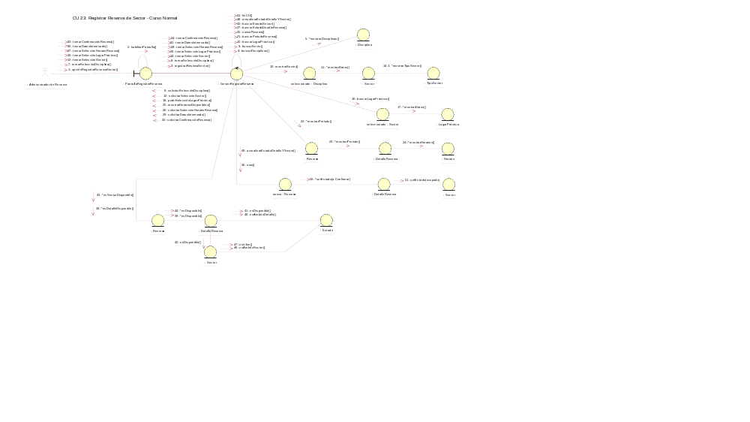
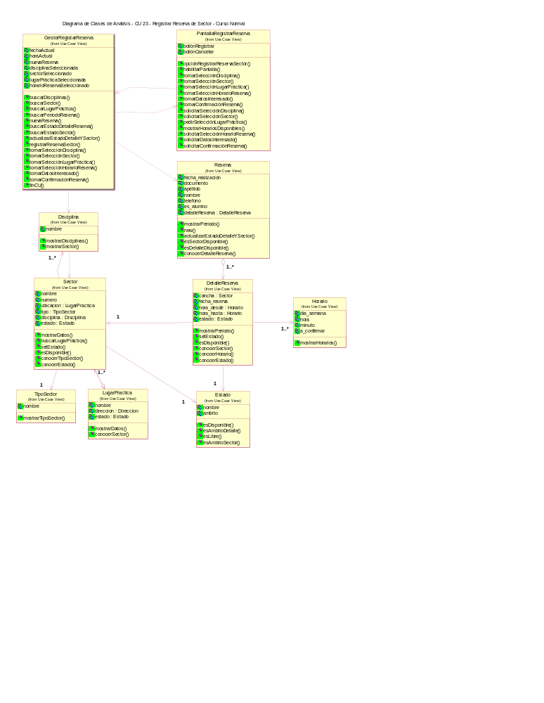
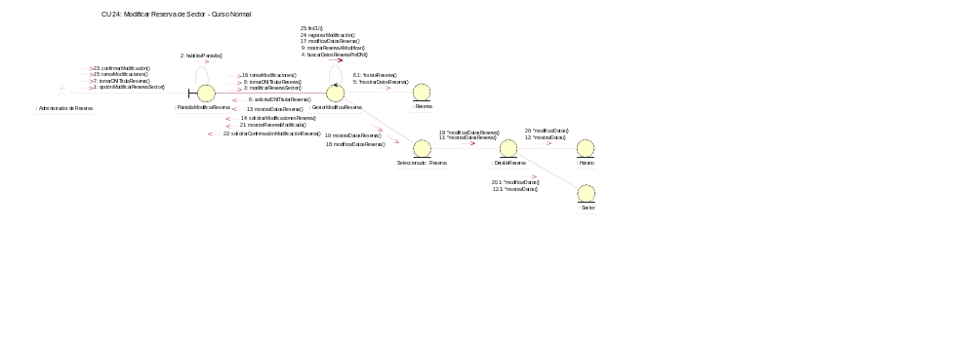
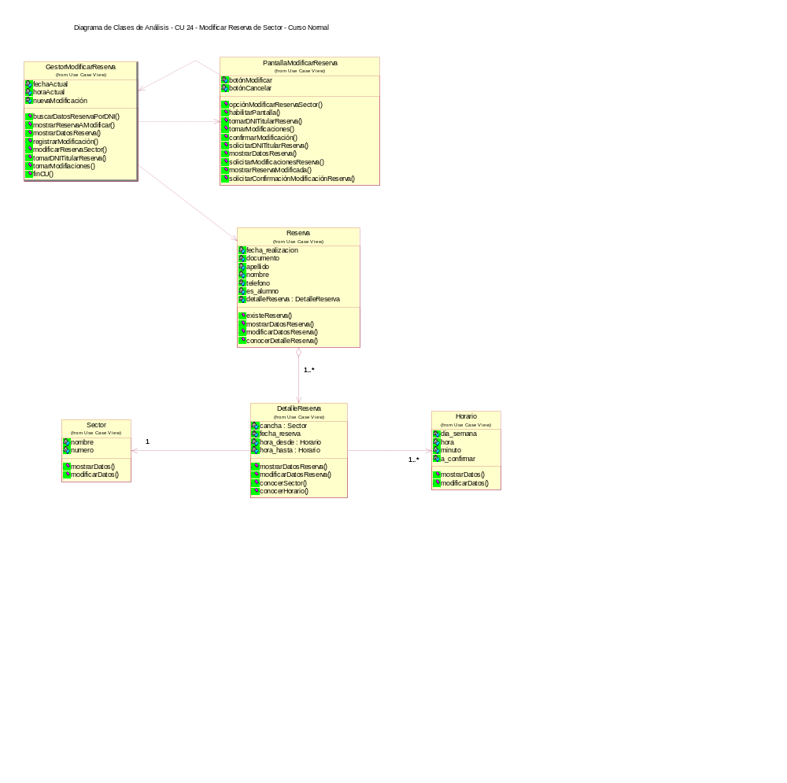
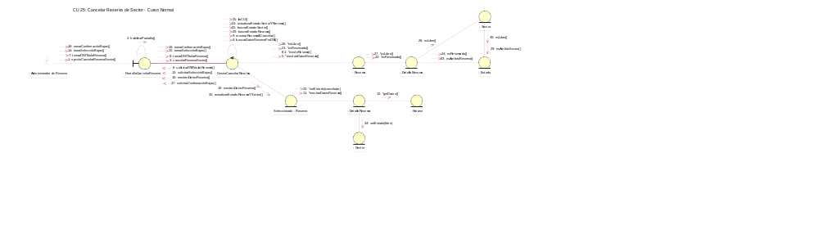
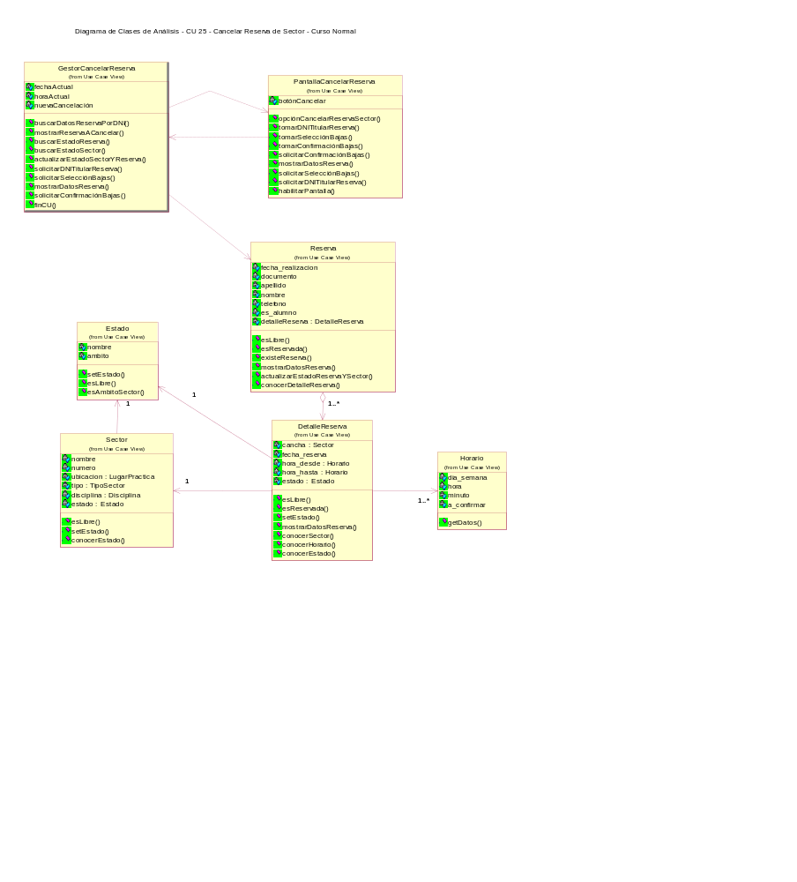
: Administrador de
Reserva
: GestorConsultarReserva
: PantallaConsultarReserva
2: habilitarPantalla()
4: buscarReservasPorPeriodo()
: Reserva
PorPeríodo : Reserva
9: mostrarReservasPorPeríodo()
: Horario
: DetalleReserva
: Sector
CU 26: Consultar Reserva de Sector - Curso Normal
1: opciónConsultarReservaDeSector()
7: tomarPeríodoConsultaReserva()
5: *mostrarDatosReserva()
15: finCU()
10: mostrarDatosPorPeríodo()
3: consultarReserva()
6: solicitarPeríodoConsultaReserva()
8: tomarPeríodoConsultaReserva()
14: mostrarReservasPorPeríodo()
11: *mostrarDatosReserva()
12: *getDatos()
13: *getDatos()
